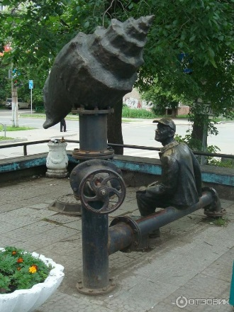
18 апреля отмечается международный день памятников и исторических мест.
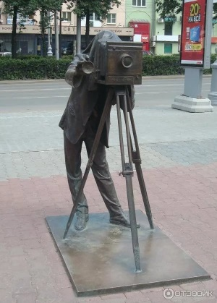
Была организована в библиотеке выставка - библиокафе необычных памятников города Перми.

15 мая в библиотеке была представлена выставка- представление ко Дню семьи, где присутствующие могли ознакомиться с литературой по благоустройству дома, воспитанию детей, рукоделию, выращиванию цветов, работе в саду и огороде, приготовлению разнообразных блюд, здоровью. Так же для желающих, библиотекарь рассказала о том, что с семьи начинается жизнь человека, что в семье происходит формирование его как гражданина. Семья – источник любви, уважения, солидарности и привязанности, то, на чём строится цивилизованное общество, без чего не может существовать человек.
++++++++++++++++++++++++++++++++++++++++
Уважаемые учащиеся и родители!
Заканчивается учебный год. До 24 мая учащиеся должны сдать учебники в школьную библиотеку. Просьба подготовить учебники к сдаче.
Помни! Учебник твой друг - без него как без рук!
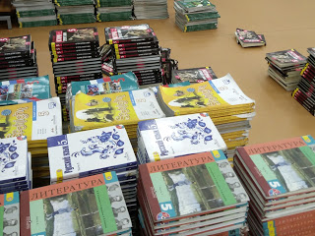
Каждый день вы берете в руки учебники, которые открывают вам путь к вершинам познания. Смело вступайте в увлекательный мир знаний. Образование, которое вы получите, станет вашим богатством, на всем этом пути рядом с вами будет ваш учебник.

